关于参加2021年春季学期国家开放大学
学位英语考试的通知

省校教函[2021] 11 号
各市、县电大：
国家开放大学定于2021年春季学期面向所有教学点组织开展国家开放大学学位英语考试工作。现将有关事项通知如下：
一、考试时间
2021年5月15日（星期六）上午9：00—11：00。
二、考试对象
国家开放大学本科专业在籍学生。
- 考试试卷及作答方式
1.本考试统一采用纸笔考试，考试方式为闭卷，考试时长为120分钟，考试题型包括客观题和主观题两部分。试卷包括A卷和B卷，答题卡作答。
2.非英语类专业和英语类专业学位英语考试使用不同试卷，试卷号分别为1908、1909。
3.考生需按答题卡上的《注意事项》进行作答，在试卷上作答无效。
4.英语类专业学位英语考试试卷含听力考试部分。
四、考试要求
河南开放大学严格按照《国家开放大学学生考试纪律与违规处理办法（试行）》（国开考〔2019〕21号）组织考试，查处考试违规行为。此次考试特别要求如下：
1.本次考试准考证号码为学生的13位学号。
2.考生进入考场必须携带“两证”，即准考证和有效身份证件（居民身份证、护照）。凡无有效身份证件者必须有公安机关出具的相关证明。监考人员核实考生两证与考场座次表名单相符后，方可准许考生考试，两证不全者不得进入考场。
3. 考生严格按照答题卡上的《注意事项》填涂（写）答题卡。客观题要求使用2B铅笔填涂，主观题要求用黑色钢笔或签字笔填写。考生基本信息、准考证号、试卷类型等未填涂（写）或填涂（写）错误的答题卡均按照无效答题卡处理，成绩为0。
4. 考生迟到超过半小时，不得进入考场，记缺考。缺考考生答题卡个人信息由监考人员代填涂（写），监考人员须同时填涂缺考标记。考试全过程中（即从进入考场到11:00考试结束），考生不得离开考场。考试结束后，考生不得将试卷、答题卡带出考场，否则按“作弊”处理。
五、报考工作
1. 学生登陆国家开放大学学习网，点击学生空间中通知公告栏的“国家开放大学学位英语考试报名”相关信息，进入考试管理系统在线报考；各教学点通过考试管理系统（http://adminxwyyks.ouchn.cn）为学生统一在线审核。省校在考试管理系统中汇总审核后的学生报考信息，提交至国家开放大学考试中心。

2. 电子照片
学习网已默认显示考生照片，如不显示可以选择文件手工上传，使用电子照片文件格式为JPG，照片须为近期免冠证件照，大小不超过50K。提交照片须以学号命名。
- 报名截止时间
学生在线提交报名信息开始时间为2021年4月6日；截止时间为2021年4月17日下午17点。
教学点审核学生报考信息在线提交截止时间为2021年4月18日下午17:00。

4. 收费标准
各教学点参照豫发改收费函[2004]577号）收费低标准（每人60元）向学生收取费用。每学期省电大核算收取课程考试费时，同时核算学位外语报名费一并收取。
- 参考资料及其他
考试管理系统于4月底发布考务数据。届时考生可登录考试管理系统查询考试时间、考场等相关信息，下载打印准考证。
学生可通过以下方式获取学位英语考试大纲及样题等资源：

（1）网址：http://oss.ouchn.cn/zongbu/jwb/学位英语考试.html
（2）网址：http://ysy.crtvup.com.cn/cloudMall/ysy_xwks/preach.html
七、附件
附件一：学生报名操作流程。
附件二：教学点管理员操作说明及账号表

附件一：学生报名操作流程：
1让学生使用自己的国开学习网账号登录国开学习网。
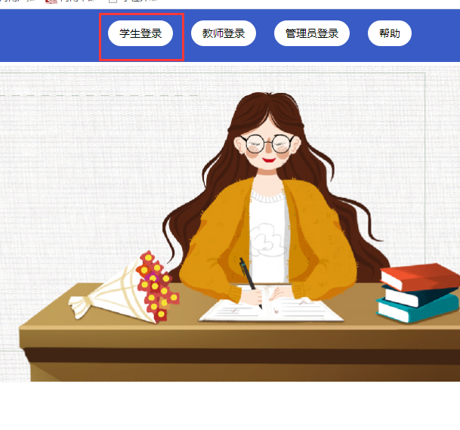
2在主页点开考务，再点学位外语考试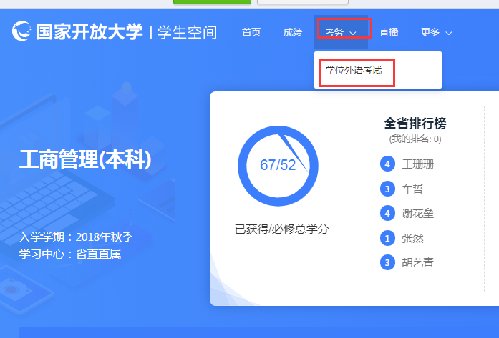
3打开页面后确认参加考试的点继续报名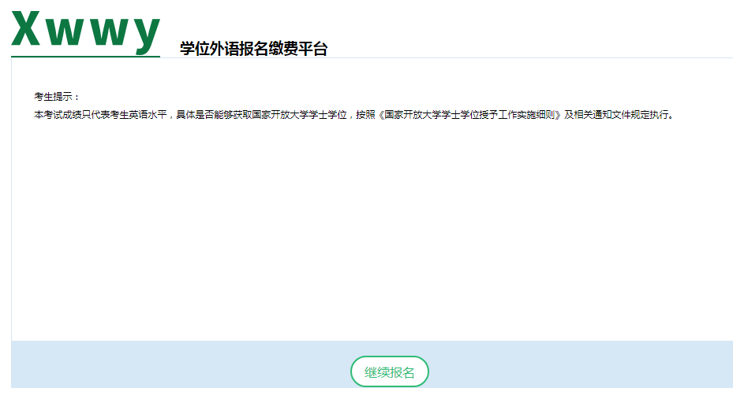
4点继续报名直接弹出报名完成，如需撤销联系教学点老师。
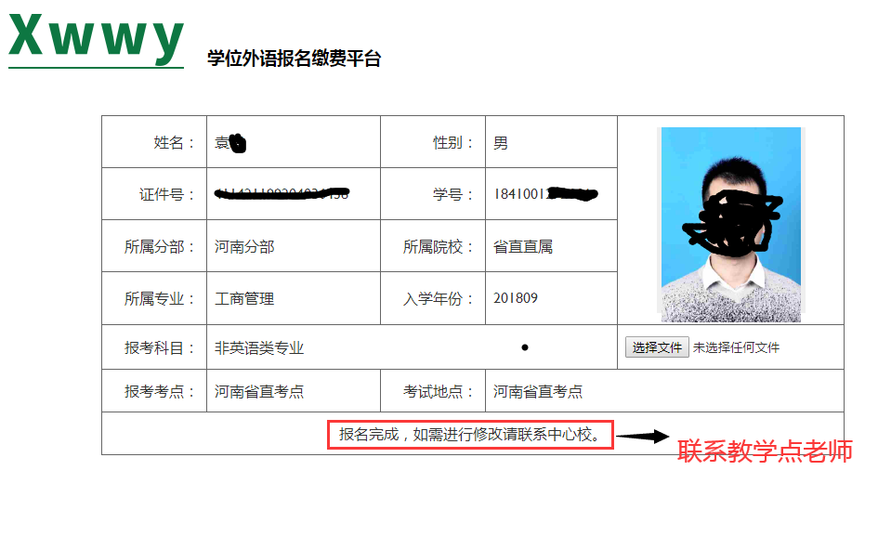

附件二、各教学点管理员操作说明
学生报名后，各教学点负责审核，一旦审核通过或没有审核默认提交到省校，视为确认报名，省校依据系统中学生人数收取报名费。审核流程如下：
- 打开学位外语管理系统http://adminxwyyks.ouchn.cn，使用附件二表中自己的教学点代码和密码登录。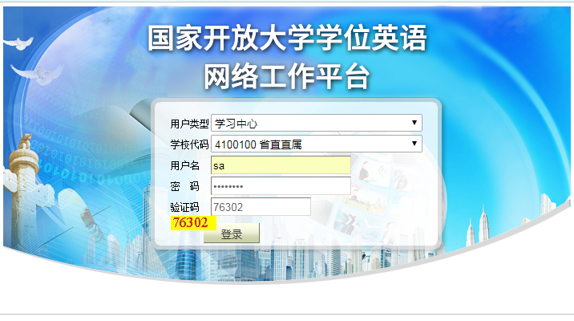
- 点报名信息，再点报名信息审核，即可看到提交报名的学生。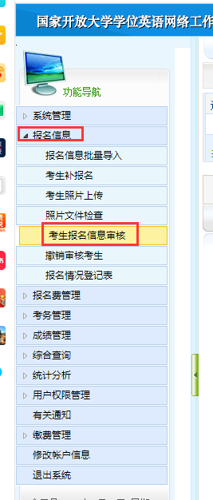
- 审核通过即为确认报名